ТЕРРИТОРИАЛЬНАЯ УЧЕБНО-ИССЛЕДОВАТЕЛЬСКАЯ
КОНФЕРЕНЦИЯ УЧАЩИХСЯ
НАПРАВЛЕНИЕ: «БИОЛОГИЯ»
СЕКЦИЯ «ЗООЛОГИЯ»

Тема: «Влияние табачного дыма
на жизнедеятельность плодовой мушки –
дрозофилы»

Автор: Рысина Татьяна
ученица 8 «Б» класса
ГБОУ ООШ № 21
Научный руководитель:
Мишустина Е.Н.
учитель биологии

г.о. Новокуйбышевск, 2013
Содержание
Стр.
Введение 3
Глава 1
1.1 История возникновения курения 4
1.2 Состав табачного дыма и его влияние на организм человека 7
Глава 2
2.1 Выявление отношения к курению учащихся 6-9 классов 13
ГБОУ ООШ № 21 и других возрастных групп.
2.2 Экспериментальный анализ воздействия веществ табачного дыма 16
на живой организм
Выводы
3.1.Анализ литературы 19
3.2. Выводы по экспериментальной части 19
3.2.1 Результаты анкетирования 19
3.2.2. Результат эксперимента 20
Заключение 21
Библиография 22
Приложение 23

Введение
Курение табака – одна из самых вредных привычек, опасная для здоровья не только самих курящих, но и окружающих их некурящих людей. Работая с литературными источниками, мы выяснили, что курение превратилось в массовую эпидемию, наносящую большой ущерб здоровью людей. В России курят 30-40% населения. По данным Министерства здравоохранения каждый десятый школьник страдает табачной зависимостью. Исследования показали, что курение способствует возникновению различных заболеваний, сокращает продолжительность жизни человека на 8-15 лет. В мире от последствий курения каждые 13 секунд умирает один человек. Все это доказывает, что проблемы, связанные с курением, необходимо решать не только обществу, но и каждому человеку. Мы решили выяснить, как табачный дым влияет на жизнедеятельность плодовой мушки дрозофилы.
Цель исследования определение влияние табачного дыма на жизнедеятельность плодовой мушки - дрозофилы.
Гипотеза табачный дым вызовет гибель плодовой мушки- дрозофилы.
Актуальность данной работы обусловлена тем, что в настоящее время курения – одна из самых распространенных вредных привычек, особенно среди молодежи. Большинство курильщиков не понимают, какой вред они наносят своему здоровью и здоровью окружающих. Не смотря на продвижение здорового образа жизни, курение до сих пор является популярным. Решение данной проблемы мы видим в просветительской деятельности. Тема нашего исследования представляет интерес для педагогов, врачей, и для законодателей. Поскольку проблема эта отнюдь не новая и определенные данные для анализа уже имеются, исследование будет построено по аналитическому плану.
Задачи исследования:
1.Изучить литературные данные о влиянии табачного дыма на живые организмы.
2. Путём анкетирования, выявить, имеющиеся знания о вреде курения, отношение и причину курения учащихся 6-9 классов ГБОУ ООШ № 21 и других возрастных групп.
3. Приготовить питательную среду для выращивания плодовой мушки – дрозофилы.
4. Вырастить в лабораторных условиях объект исследования плодовую мушку – дрозофилу.
5. Исследовать влияние на плодовую мушку – дрозофилу табачного дыма.
Согласно поставленным задачам, в процессе исследования, использовались следующие методы:
- изучение и анализ различных информационных источников по данному вопросу;
- выращивание плодовой мушки - дрозофилы;
- анкетирование людей разных возрастных категорий;
- эксперимент;
- наблюдение.

Глава 1
1.1 История возникновения курения
«Знакомство человека с табаком произошло задолго до открытия Америки. В Египте при раскопках усыпальниц фараонов, относящихся к XXI – XVIII вв. до н.э., были найдены глиняные курительные трубки. Геродот, рассказывая о скифах, упоминал о том, что они вдыхали дым сжигаемых растений. В древних китайских источниках также можно найти свидетельства о курении табака. Изображение трубок сохранилось и на старых индийских картинах. Есть сведения, что курение имело место в древности и в других странах Азии. Заметим, что в те времена это было делом посвященных (шаманов, вождей жрецов). Однако большинство народов узнали о табаке после открытия Колумбом Америки»
В книге Ю. В. Татура «Курение: Тонкости, хитрости и секреты» можно найти краткую историческую справку о появлении табака в Европе и развитии «табачного дела».
«Попав нечаянно вместо желаемой Индии в Америку в 1492 году, Христофор Колумб и его спутники стали первыми курильщиками из европейцев. Завезли табак в Европу как чудодейственное лекарственное средство, успокаивающее, снимающее головную боль и усталость. В начале XVII века табак начал возделываться в Голландии, чуть позже в Англии, потом в Германии.
В России табак получил широкое распространение благодаря Петру I, который довольно быстро понял стратегическую ценность для государственной казны этой пагубной привычки. В 1697 году царь Петр предоставил на шесть лет право исключительной торговли табаком в России английской компании за 20 тыс. фунтов стерлингов»
Существует несколько сортов табака: махорка, «Мэриленд», «Вирджиния», «Ориенталь», курчавый, китайский и другие. Идея выпускать сигареты возникла у лондонского торговца сигарами и табаком Филиппа Морриса в начале 50-х годов прошлого века, когда он увидел офицера, участника Крымской войны, скручивающего «цигарку».
В начале XX века на свет появился табачный продукт, названный «американской смесью» – комбинация табаков «Берлей», «Брайт» и «Турецкий». На ее основе в 1924 году были созданы новые дамские сигареты: Marlboro. Эта известная марка предназначалась первоначально для женщин и только в 50-х была переориентирована на мужчин. В 1975 году сигареты Marlboro стали самой продаваемой маркой в мире.
Курение стало особенно популярным с начала ХХ века. В настоящее время курение табака является самым распространенным видом наркомании во всем мире. Табачная зависимость – это хроническое заболевание, которое внесено в «Международную статистическую классификацию болезней, травм и причин смерти».
«Табак – травянистое растение семейства пасленовых. В мире насчитывается свыше 60 его видов. Табак имеет красивые цветы, и некоторые его виды используют в декоративном садоводстве. Из табака получают химический продукт – никотин-сульфат, который используют в сельском хозяйстве для защиты растений от вредителей. Иногда хозяйки пересыпают табаком шерстяные вещи, спасаясь от моли»
Только в 80-х годах ХХ в. в США было сделано комплексное исследование влияния табака на организм человека. Еще раньше было известно о вреде основного составляющего табака – никотина. Никотин быстро всасывается слизистыми оболочками, кожными покровами, легко поступает в кровь. Ядовитые вещества разносятся в организме человека за 21—23 сек.
Однако это не означает, что с табакокурением не боролись до проведения современных научных исследований.
«С самого появления табака в Европе существовали довольно жестокие методы расправы с курильщиками. В Англии они подвергались суровым наказаниям, вплоть до смертной казни. Голова с трубкой во рту выставлялась на площадях. А вот на Востоке, особенно там, где из – за жаркого климата курение часто становилось причиной пожаров, за него полагались гораздо более суровые кары. В Турции курильщиков подвергали телесным наказаниям, позорным церемониям и даже приговаривали к смертной казни – сажали на кол. В Японии за курение можно было угодить в тюрьму, а у нас в России – подвергнуться пыткам и увечьям. В Италии римский папа Урбан VII отлучал от церкви католиков, курящих или нюхающих табак»
Проведенные исследования показали, что у людей, постоянно вдыхающих дым сигарет, клетки слизистой оболочки бронхов подвергаются грубым изменениям своей внутренней структуры. Риск возникновения бронхиальной астмы у курильщика в несколько раз выше, чем у некурящих людей. Курящий в той или иной степени больной человек, ибо табачный дым грубо вмешивается во все виды обменных процессов, активно вмешивается в строение генов и хромосом.
Сегодня иностранные табачные монополии рекламируют сигареты с меньшим содержанием никотина и смол как «безвредные для организма». По этому поводу генеральный директор Национального института раковых заболеваний доктор А. Антон (США) заметил, что нетоксичной сигаретой может считаться та, которая не горит.
1.2 Состав табачного дыма и его влияние на организм человека
Курение – это очень сильная привычка. Средний курильщик делает около 200 затяжек в день. Это составляет примерно 6 000 в месяц, 72 000 в год и свыше 2 000 000 затяжек у 45-летнего курильщика, который начал курить в возрасте 15 лет.
«Никотин – это один из сильнейших известных ядов. Все те формы потребления табака, которые стали популярными среди населения, способствуют попаданию никотина в кровь. После проникновения сигаретного дыма в легкие никотин попадает в мозг уже через семь секунд.
Никотин обладает очень широким спектром действия. Он повышает частоту пульса, кровоток, концентрацию сахара в крови, способствует более легкой возбудимости коры головного и среднего мозга, а также может оказать расслабляющее воздействие на периферические мышцы и снизить периферический кровоток.
Никотин – один из самых опасных ядов растительного происхождения. Человек погибнет мгновенно, если дозу никотина из одной курительной трубки ввести в организм внутривенно»
Дымящаяся сигарета это целая фабрика по производству вредных веществ. Врач психиатр-нарколог высшей категории В.Т.Татарников в статье «О вреде курения» приводит состав табачного дыма.
«При сгорании табака образуются основной и дополнительный потоки дыма, которые проходят через всё табачное изделие, вдыхаются и выдыхаются курильщиком. Дополнительный поток образуется выдыхаемым дымом, а также выделяется между двумя затяжками в окружающую среду из обугливающейся части сигареты.
Более 90% основного потока состоит из 350-500 газообразных компонентов, особо вредоносными из которых являются окись и двуокись углерода. Остальную часть основного потока представляют твердые микрочастицы, включающие различные токсические соединения.
Содержание некоторых из них в дыме одной сигареты следующее: окись углерода – 10-23 мг, аммиак – 50-130 мг, фенол – 60-100 мг, ацетон – 100-250 мкг, окись азота – 500-600 мкг, цианистый водород – 400-500 мкг, радиоактивный полоний – 0,03-1,0 нК.
Основной поток табачного дыма образуют 35% сгорающей сигареты, 50% уходят в окружающий воздух, составляя дополнительный поток, от 5 до 15% компонентов сгоревшей сигареты остается на фильтре. В дополнительном потоке окиси углерода содержится в 4-5 раз, никотина и смол – в 50, а аммиака – в 45 раз больше, чем в основном!»
Содержание различных компонентов табачного дыма в основном и дополнительном потоке указано в приложении 1.
Таким образом, как это ни парадоксально, в окружающую курильщика атмосферу попадает токсических компонентов во много раз больше, чем в организм самого курильщика.
Именно это обстоятельство обуславливает особую опасность пассивного или «принудительного» курения для окружающих. Проанализировав и сравнив несколько источников, можно сделать неутешительные выводы о пассивном курении.
«Пассивное курение – непроизвольное отравление никотином и окисью углерода некурящих людей, которые работают или живут вместе с курильщиками. Некурящий члены семей курильщиков имеют на 20% больший риск развития рака легких, который повышается на 70%, если супруг курит много. Кроме того, у пассивно курящих отмечается больший риск развития сердечно – сосудистых заболеваний». Сравнительные данные о количестве вдыхаемых веществ при активном и пассивном курении представлены в приложении 2.
«Дети в возрасте до двух лет, проживающие с курящими родителями, имеют повышенную предрасположенность к респираторным заболеваниям и нарушению функций легких, коррелирующую с интенсивностью курения сигарет родителями».
«У большинства некурящих, работающих в накуренных помещениях, отмечаются заболевания органов пищеварения, нарушения обмена веществ. Некурящий, находящийся в комнате вместе с курящим человеком, вдыхает до 80% всех веществ окружающего его дыма. Японские врачи констатировали, что жены курящих мужей гораздо чаще страдают различными заболеваниями, нередко серьезными. Ученые из Германии установили, что свыше 60% женщин, у которых диагностирован рак легких, являются женами курящих».
«Пассивное курение является непосредственной причиной возникновения астмы у детей. Никотин обнаруживается в крови малыша, чьи родители курят, и даже в крови новорожденных, у которых курят матери».
Не так давно Англию облетела сенсация: 1500 новорожденных умерли, не дожив до трехмесячного возраста. Единственной причиной этого было курение их родителей: дети вынуждены были «курить» ещё во чреве курящей матери.
Особую важность влияния курения матери на еще не родившегося ребенка подчеркивает К. В. Зорин в своей научной работе «Свобода от зависимости: в помощь курильщикам». «Если беременная женщина просто находится в прокуренном помещении, то через вдыхаемый воздух она все равно подвергает плод мучениям. Когда же курит сама женщина, ее ребенок, образно говоря, наглухо закупорен в наполненной никотином матке. Через 8-12 минут после выкуренной матерью сигареты сердцебиение эмбриона учащается до 150 ударов в минуту.
Вместе с питательными веществами мать передает ему и табачные яды (никотин и бензидин), причем в довольно высоких концентрациях. Сначала они попадают в кровь младенца, затем накапливаются в его головном мозге, печени и сердце.
Воздействие табачного дыма на ребенка до его рождения приводит к задержке роста легких и развитию респираторных заболеваний, сопровождающихся одышкой. Это влияние сказывается на дыхательной системе человека в течение всей его жизни (особенно в дошкольном возрасте). Высокий риск преждевременных родов и недоношенности также создает опасность того, что легкие у детей курящих родителей будут ослаблены.
Дети курящих мам на 30% больше, чем потомки некурящих, рискуют уже к 16 годам заполучить сахарный диабет или ожирение»
В 2003 году британские ученые выявили связь между курением на раннем этапе беременности и рождением ребенка с расщелиной лица. По словам автора проведенного исследования, профессора стоматологического факультета Университета в Данди Питера Мосси, формирование нёба происходит на 6-8-й неделе после зачатия. Вредное пристрастие мамы в этот период может проявиться у ребенка в виде «волчьей пасти» или «заячьей губы».
Английские врачи пришли к выводу, что у детей, чьи матери курили во время беременности, на 40% выше риск развития аутизма. Немецкие ученые доказали, что для ребенка курящей матери с раннего возраста характерны невнимательность, импульсивность, расторможенность и гиперактивность. Уровень его умственного развития обычно ниже среднего.
Еще недавно никотин считали самым токсическим веществом табачного дыма, но в результате более точных исследований установлено, что по токсичности радиоактивные изотопы табачного дыма превышают никотин.
О повышенной опасности для здоровья со стороны радиоактивных элементов говорит и Ю. В. Татура. «Особую опасность представляет выделенный из табачных листьев в 1964 г. радиоактивный изотоп полоний-210. Ученые доказали, что большая его часть остается и накапливается в организме. Под его действием происходит онкопревращение клеток организма. Этот факт в США был засекречен, так как мог нанести серьезный удар по табачной промышленности. Человек, выкуривающий в день 20 сигарет, получает такую же дозу радиации, как если бы ему сделали 200 рентгеновских снимков в год.
При вдыхании табачного дыма радиоактивные частицы оседают глубоко в легких, разносятся по организму, оседая в тканях печени, поджелудочной железы, лимфатических узлах, костном мозге и т.д.»
Согласно книге В. Д. Казьмина «Хочу бросить курить! Это проще, чем вы думаете!» не менее коварна для человека окись углерода, поступающая в кровь с табачным дымом. «Одна пачка сигарет дает 400мг этого газа, который самым пагубным образом влияет на красные кровяные элементы – эритроциты, являющиеся, как известно, единственными поставщиками кислорода. Окись углерода перехватывает «инициативу» у кислорода. Она в несколько раз легче и активнее вступает в связь с гемоглобином, переводя его в химический компонент – карбоксигемоглобин. Таким образом, большинство органов, особенно мозг и сердце, недополучают положенной им дозы живительного кислорода. Развивается и прогрессирует кислородная недостаточность»
В книге Миколы Хахатун «Самый легкий способ бросить курить», автор особо указывает на пагубное влияние смол на здоровье человека.
«Смола – главный враг здоровья курильщика, она опаснее никотина. Из-за воздействия никотина на мозг люди курят, по причине воздействия смолы на весь организм – умирают. Когда дым попадает в рот в виде концентрированного аэрозоля, он приносит с собой миллионы микрочастиц на каждый кубический сантиметр. По мере охлаждения он конденсируется и образует смолу, которая оседает в дыхательных путях легких. Выкуривая 20 сигарет в день, человек вводит в себя до одного грамма табачного дегтя. Смола вызывает рак, заболевания легких и паралич очистительного процесса, повреждает альвеолярные мешочки, а также снижает эффективность иммунной системы»
«В табаке содержится много других, также не безопасных для здоровья соединений. В нем обнаружены в повышенных количествах формальдегид, ртуть, кадмий, никель, свинец, хром и другие металлы. До 10% кадмия при курении попадает в организм курящего, что может спровоцировать раковые процессы. Никель, поступающий с табачным дымом в организм в повышенной дозировке, угнетающе действует на систему иммунитета. Он избирательно накапливается в печени, мозге, крови, что приводит к воспалительным процессам в органах дыхания и появлению рака, который может протекать в скрытой форме. Вообще в табачном дыме обнаружено около 500 веществ, обладающих ракогенными свойствами»
Юрия Васильевича Татура в своей работе «Курение: Тонкости, хитрости и секреты» указывает и другие распространенные заболевания курильщиков. «При курении в организме происходит распад витаминов. Табачный дым нейтрализует большую часть витамина С. Резко падает содержание витаминов В₆ и В₁₂.
Иммунная система у курильщиков резко снижена; повышается опасность аллергических заболеваний. Особо чувствительны к никотину желудок, кишечник.
Особо опасно влияние табака на печень. Печень всех курильщиков увеличена в объеме. Курение в какой-то мере утоляет чувство голода вследствие повышения содержания сахара в крови. Это отражается на функции поджелудочной железы, развивается ее заболевание»

Глава 2
2.1. Выявление отношения к курению учащихся 6-9 классов
ГБОУ ООШ № 21 и других возрастных групп.
Объект исследования учащиеся 6-9 классов ГБОУ ООШ № 21 и другие возрастные группы
Предмет исследования условия и факторы, определяющие отношение учащихся к курению.
Методы исследования анкетирование учащихся и других возрастных групп, анализ.
Учащимся было предложено ответить на ряд вопросов анкеты «Курить или не курить…» (приложение 3). Из 120 исследуемых учащихся регулярно курят 27, следовательно, курит примерно каждый пятый ученик, из них 7 девочек 6-8 классов, что составляет 5,8%. Из 120 человек 90 человек пробовали курить хотя бы раз в жизни в возрасте 8-12 лет, хотя имеются случаи начала курения в 4 и 5 лет. Это происходило по разным причинам: любопытство, нажим и угроза подруги и даже предложение собственной тети, неудовлетворительные семейные отношения, стресс.
Всего было опрошено 140 человек. Из них 80 мужчин и 60 женщин. Всего курящих на данный момент – 25 человек, что составляет 17,9% от общего числа опрошенных. Причем, курящих мужчин – 22 человека (или 27,5% от числа мужчин), а курящих женщин – 3 человека (или 5% от общего числа женщин).
Среди курящих 64% - до 18 лет, 12% - от 18 до 30 лет, 12% - от 30 до 45 лет и 12% - возрастом свыше 45 лет. Из них 18 человек или 72% имеют стаж курения до 5 лет. Оставшиеся 28% (7 человек) имеют стаж свыше 10 лет, максимальный стаж – 30 лет.
Исходя из полученных половозрастных данных, можно сделать следующие выводы:
- подавляющее большинство курящих среди опрошенных – мужчины (88% от общего числа курящих);
- более половины курящих находятся в возрасте до 18 лет;
- исходя из «молодого возраста» курильщиков, стаж курения в основном не более 5 лет.
Сами попробовали – 40% опрошенных курильщиков, оставшиеся 60% - «за компанию», что говорит о пагубном влиянии курящих сверстников и друзей, особенно в подростковом возрасте.
Отметили пагубное влияние на свое здоровье 44% (11 человек) курящих, а именно – отдышка, кашель и ухудшение зрения. Остальные 56% (14 человек) - не замечают последствий курения на себе.
Важным психологическим фактором является отношение к курению близких и родных. 15 человек или 60% опрошенных курильщиков признают негативное отношение своих родных к их пагубной привычке; 7 человек или 28% считают, что родных устраивает факт курения, а 3 человека или 12% отмечают равнодушное отношение к их вредной привычке.
Для человека бросающего курить важным является внимание и поддержка родных. Не смотря на то, что большинство семей против курения близкого человека, это видимо является недостаточным стимулом для преодоления пагубной привычки. Не исключено, что семья просто давит на курящего родного и вызывает лишь противоборство в ответ.
Об этом говорят и следующие цифры - 88% курящих хотят бросить, из них:
- 27,3% из-за проблем со здоровьем,
- 36,4% ради экономии денежных средств,
- и лишь 13,6% из-за влияния некурящих родственников,
- по другим причинам – 22,7%.
Положительным моментом является небольшой общий процент курящих из числа опрошенных и совсем малый процент женщин среди них. Так же позитивно желание большинства из курящих бросить пагубную привычку. Однако пугает тот факт, что курение продолжает «молодеть», это доказывает даже наш небольшой опрос. И конечно особое внимание следует уделить просветительской работе среди подростков и молодежи по тематике вреда курения, с целью уменьшения количества ребят, необдуманно притрагивающихся к сигарете «за компанию».
Дальнейшая статистика будет рассматривать весь массив опрошенных, так как затронуты общие знания о курении и мнения каждого, независимо от того курит человек или нет.
Из 100% опрошенных всего 11,4% считают курение «модной» привычкой, что говорит о повышении негативного восприятия обществом данной привычки и о снижении влияния пропаганды курения.
Среди опрошенных 44,3% или 62 человека считают активное курение наиболее опасным; 50,7% или 71 человек – пассивное курение. Следует отметить, что 7 человек, или 5% не смогли ответить на данный вопрос (приложение 4).
Из всех опрошенных в 37,9% случаев в семье нет курящих, а в остальных 62,1% - курит, по меньшей мере, 1 человек.
Самое распространенное заболевание, по мнению 65,7% опрошенных, (92 человека) – рак внутренних органов; 20,7% (29 человек) называют туберкулез. Так же отмечали заболевания сердца и нервной системы, болезнь печени. Не смогли ответить на этот вопрос – 4,3% (6 человек).
Людям так же предлагалось выбрать самые опасные для здоровья вещества, содержащиеся в сигарете (приложение 4).
35% назвали самым опасным мышьяк;
35% - никотин;
21,4% - смолу;
5% - считают все вещества равно опасными;
3,6% - не знают.
Результаты анкетирования говорят о недостаточной информированности людей о составе сигареты и влиянии отдельных веществ на организм. Безусловно, тройка лидеров наносит непоправимый ущерб здоровью человека, однако смола достойна более высокого места.
Особое место занимает опрос учащихся 6-9 классов ГБОУ ООШ № 21. Следует отметить, что среди опрошенных 5 человек (около 20%) попробовали сигарету уже в 6 классе. Среди опрошенных 9-тиклассников только 1 человек никогда не пробовал курить. Эти цифры являются дополнительным стимулом и убеждают в необходимости антитабачного воспитания среди школьников.
2.2 Экспериментальный анализ воздействия веществ табачного дыма на живой организм
После проведенного анализа анкет с целью выявления воздействия веществ табачного дыма на живой организм и донесения этих сведений до учащихся был поставлен эксперимент на плодовой мушке дрозофиле.
Работа включала в себя лабораторные исследования, которые проводились в условиях ГБОУ ООШ № 21.
Для определения действия табачного дыма на жизнедеятельность организмов нами была выбрана плодовая мушка-дрозофила, так как она обладает рядом особенностей, а именно:
1) коротким сроком развития от яйца до взрослой мухи;
2) большой плодовитостью;
Drosophilamelanogaster - плодовая или уксусная муха, принадлежит к семейству Drosophilidae из отряда Diptera. Это очень маленькая мушка, величиной около 3 мм, с ярко-красными глазами и серым телом.
В лабораторных условиях при температуре, несколько превышающей 31°, дрозофила становиться бесплодной полностью или частично, для неё нормальной температурой надо считать 24-25°. При этой температуре цикл развития (рис. 1) от яйца до взрослой мухи равен приблизительно 10 суток. Развитие яйца длится 20 часов, а развитие личинки и куколки – 8 суток, из которых 4 суток продолжается личиночная стадия и столько же стадия куколки
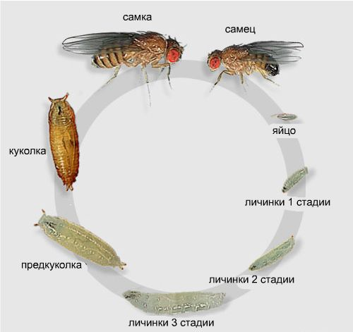

Рис. 1. Цикл развития дрозофилы
Главными составными частями среды, на которой разводим дрозофилу в лабораторных условиях, являются сахар, дрожжи, вода и манная крупа. Сахар вносят в среду в виде изюма, патоки или сусла. Дрожжи являются главным элементом пищи дрозофилы, а также предохраняют среду от поражения плесенью. В качестве составного компонента в питательную среду входит агар-агар, который предает среде желеобразную консистенцию.
Через 30 – 40 минут среда застывает в виде довольно плотного желе. Среда готова к употреблению. Готовую среду удобно хранить в холодильнике, где она может оставаться месяц и больше. Холодильники с отрицательными температурами непригодны, так как охлажденный ниже 0° агар-агар теряет коагулирующие свойства, и среда становится непригодной для употребления (разжижается).
Приготовление питательной среды для выращивания плодовой мушки дрозофилы.
Для получения нужного количества среды (2 литровые пластиковые бутылки) необходимо:
- 200 гр. воды;
- 1,25 гр. агар – агара;
- 4 гр. дрожжей;
- 4 гр. сахарного сиропа;
- 25 гр. манной крупы.
1. На весах взвесить необходимое количество нужных ингредиентов.
2. В первой колбе смешиваем сахар с манной крупой и агар – агаром (желатином), добавляем половину необходимой воды.
3. Во второй колбе разводим оставшуюся вторую половину воды и дрожжи.
4. Приготовленные пробирки подвергаем кипячению на водяной бане около 30 минут при постоянном помешивании.
5. Смешиваем содержимое двух пробирок.
6. Остужаем полученную смесь до комнатной температуры и разливаем в заранее приготовленные ёмкости. Разливать среду следует так, чтобы она не попадала на стенки ёмкости: тонкий слой её скоро подсыхает, и отложенные на нем яйца погибают. Поэтому рекомендуется разливать приготовленную питательную среду при помощи воронки.
Схема опыта:
1. Контроль (дрозофилы в питательной среде).
2. Помещение дрозофил в среду с табачным дымом.
Опыт повторялся два раза.
Для постановки опытов были использованы литровые пластиковые бутылки, в которые мы поместили питательную среду для выведения плодовой мушки – дрозофилы (фото № 1). В крышке экспериментальной пластиковой бутылки проделали отверстие и вставили сигарету. Разожгли сигарету путём нагнетания воздуха.

Фото №1

В контрольном опыте мушки погибли через две недели, т.к. произошло естественное уменьшение кислорода и порча воздуха гниющими остатками. В экспериментальной бутылке, мушки погибли уже через две минуты.
Выводы
3.1.Анализ литературы
Изучив несколько публицистических и научных источников о вреде курения можно сделать несколько выводов:
- Самыми опасными для здоровья элементами в составе табачного дыма является никотин и смола, оседающая в легких.
- В окружающую среду уходит 50% вредных веществ табачного дыма. Что говорит о повышенной опасности пассивного курения.
- Курение влияет не только на дыхательную систему человека, вызывая рак, но и на весь организм человека.
3.2. Выводы по экспериментальной части
3.2.1 Результаты анкетирования
Проанализировав результаты анкеты «Курить или не курить…», мы пришли к выводу о необходимости провести беседы о вреде курения с учениками школы . В 8-9 классах прошли классные часы и беседы на тему вредного воздействия табачного дыма на организм человека, в основе которых лежали данные, полученные в нашей работе. После классного часа учащиеся вновь ответили на несколько вопросов, с целью выяснения их нового отношения к курению. 12 человек из 16, т. е. 75% курящих школьников ответили, что не стали бы пробовать курить, а 14 человек (87,5%) – вовсе не стали бы курить, если бы имели такие сведения раньше.
Вред курения очевиден, но существуют ли способы борьбы с ним?
Несмотря на то, что серьезные подозрения о вреде табака появились только в 50 – 60 гг. XX века, борьба с курением табака в Европе началась после распространения этой привычки среди европейцев. Важная роль в этом деле принадлежит испанской королеве Изабелле, французскому королю Людовику XIV, русскому царю Михаилу Федоровичу Романову, который приказывал отрезать нос каждому, кто курит. Но эти меры были неэффективны.
Сегодня используются другие методы борьбы:
- производство сигарет с фильтрами высокого качества и предупреждающими надписями;
- принятие законов, запрещающих курение в общественных местах;
- реклама здорового образа жизни;
- агитационные плакаты.
3.2.2. Результат эксперимента
В контрольном опыте мушки погибли через две недели, т.к. произошло естественное уменьшение кислорода и порча воздуха гниющими остатками. В экспериментальной бутылке, мушки погибли уже через две минуты. Следовательно, никотин и другие смолистые вещества, содержащиеся в табачном дыме, отравляют организм этих насекомых в 1440 раз быстрее, чем в контрольном опыте.

Заключение
В результате проведенных нами исследований, мы выявили, что не все подростки знают о вредном влияние табачного дыма на организм человека.
Мы считаем, что борьбу и пропаганду о вреде курения необходимо начинать с младшего школьного возраста, используя для этого все средства (беседы, лекции, кинофильмы, игры и т.п.), чтобы выработать у школьника отрицательное отношение к курению.
Распространять среди подростков информацию о том, к каким последствиям может привести курение.
Мы намерены и дальше продолжать изучение данной темы. Следующий этап – анкетирование «Мое отношение к проблеме алкоголя» и постановка опытов «Влияние алкоголя на рост и развитие растений», «Влияние алкоголя на скорость проращивания растений».

Библиография
1. Гиляров М.С. Биологический энциклопедический словарь. - М.: «Советская энциклопедия», 1986.
2. Зорин К. В. «Свобода от зависимости: в помощь курильщикам».
Московская Патриархия ИС, 2010.
3. Казьмин В. Д. «Хочу бросить курить! Это проще, чем вы думаете!». Ростов – на Дону, Феникс, 2009.
4. Кельин Л.Л., Мучник Ю. Л., Прусс М.С. «Как самостоятельно избавиться от курения». Санкт-Петербург, Нева, 2007.
5. Татарников В. Т. статья «О вреде курения» - сайт государственного бюджетного учреждения здравоохранения «Наркологический диспансер» министерства здравоохранения Краснодарского края. http://www.narco23.ru/stati_o_narkomanii/drugie_zavisimosti/o_vrede_kurenia/
6. Татура Ю. В. «Курение: Тонкости, хитрости и секреты». Новый издательский дом, 2008.
7. Хахатун Микола. «Самый легкий способ бросить курить». Санкт – Петербург, Вектор, 2010.

Приложение 1
Состав табачного дыма
Соединение | Количество в побочном потоке дыма на сигарету | Соотношениевторичного потокадыма к основному
Угарный газ | 26,80-61 мг | 2,5-14,9
1,3-Бутадиен | 200-250 мкг | 3,8-10,8
Бензол | 240-490 мкг | 8-10
Формальдегид | 300-1 500 мкг | 10-50
Акролеин | 40-100 мкг | 8-22
Цианид водорода | 14-110 мкг | 0,06-0,4
Гидразин | 90 нг | 3
N-Нитрозодиметиламин | 200-1 040 нг | 12-440
N-Нитрозодиэтиламин | ND** -1 000 нг | <40
N-Нитрозопирролидин | 7-700 нг | 4-120
Деготь | 14-30 мг | 1,1-15,7
Никотин | 2,1-46 мг | 1,3-21
Фенол | 70-250 мкг | 1,3-3,0
Катехол | 58-290 мкг | 0,67-12,8
2-Толуидин | 2,0-3,9 мкг | 18-70
Бензопирен | 40-70 нг | 2,5-20
Хинолин | 15-20 мкг | 8-11
Кадмий | 0,72 мкг | 7,2
Никель | 0,2-2,5 мкг | 13-30
Цинк | 6,0 нг | 6,7
Полоний-210 | 0,5-1,6 пКи | 1,06-3,7

Приложение 2
Сравнительная характеристика активного и пассивного курения
Вещество | Масса вещества, вдыхаемого от одной сигареты при активном курении, мг | Масса вещества, вдыхаемого за 1 ч при пассивном курении, мг
Угарный газ  Оксиды азота  Альдегиды  Цианиды  Акролеин  Твердые и жидкие вещества  Никотин | 18,4  0,3  0,8  0,2  0,1  25,3  2,1 | 9,2  0,2  0,2  0,005  0,01  2,3  0,04

Приложение 3
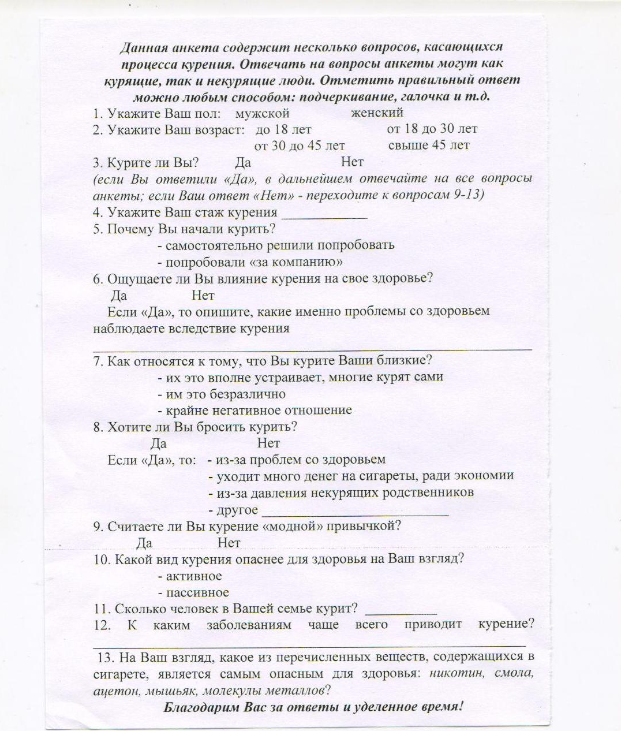

Приложение 4
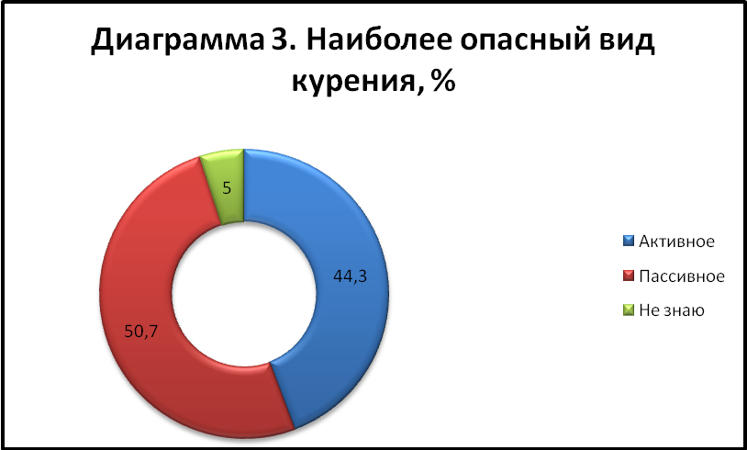

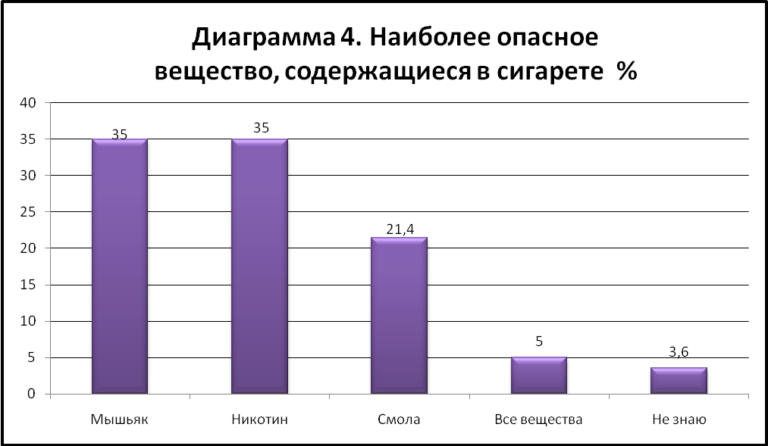

Кельин Л.Л., Мучник Ю. Л., Прусс М.С. «Как самостоятельно избавиться от курения». Санкт-Петербург, Нева, 2007.
Татура Ю. В. «Курение: Тонкости, хитрости и секреты». Новый издательский дом, 2008.
Гиляров М.С. Биологический энциклопедический словарь. - М.: «Советская энциклопедия», 1986.
Кельин Л.Л., Мучник Ю. Л., Прусс М.С. «Как самостоятельно избавиться от курения». Санкт-Петербург, Нева, 2007.
Татура Ю. В. «Курение: Тонкости, хитрости и секреты». Новый издательский дом, 2008.
Татарников В. Т. статья «О вреде курения» - сайт государственного бюджетного учреждения здравоохранения «Наркологический диспансер» министерства здравоохранения Краснодарского края.
Кельин Л.Л., Мучник Ю. Л., Прусс М.С. «Как самостоятельно избавиться от курения». Санкт-Петербург, Нева, 2007.
Кельин Л.Л., Мучник Ю. Л., Прусс М.С. «Как самостоятельно избавиться от курения». Санкт-Петербург, Нева, 2007.
Казьмин В. Д. «Хочу бросить курить! Это проще, чем вы думаете!». Ростов – на Дону, Феникс, 2009.
Зорин К. В. «Свобода от зависимости: в помощь курильщикам». М., 2010.
Татура Ю. В. «Курение: Тонкости, хитрости и секреты». Новый издательский дом, 2008.
Казьмин В. Д. «Хочу бросить курить! Это проще, чем вы думаете!». Ростов – на Дону, Феникс, 2009.
Хахатун Микола. «Самый легкий способ бросить курить». Санкт – Петербург, Вектор, 2007.
Казьмин В. Д. «Хочу бросить курить! Это проще, чем вы думаете!». Ростов – на Дону, Феникс, 2009.
Татура Ю. В. «Курение: Тонкости, хитрости и секреты». Новый издательский дом, 2008.

